項目 |  |  | 人数
名簿会員数（*1）
回答会員数
出席会員数
書面表決 | 第１号議案 | 賛成
 |  | 反対
 |  | 棄権
 | 第２号議案 | 賛成
 |  | 反対
 |  | 棄権
 | 第３号議案 | 賛成
 |  | 反対
 |  | 棄権
 | 第４号議案 | 賛成
 |  | 反対
 |  | 棄権
 | 第５号議案 | 賛成
 |  | 反対
 |  | 棄権
 | 第６号議案 | 賛成
 |  | 反対
 |  | 棄権
 | 第７号議案 | 賛成
 |  | 反対
 |  | 棄権
 | 第８号議案 | 賛成
 |  | 反対
 |  | 棄権
委任会員数
この集計表はエクセル集計表を提出している自治会は作成・提出不要です
自治会名 自治連合会総会出欠回答集計報告書―書式１

(*1) 名簿会員数には、貴自治会の自治連合会員総人数を記入
以下は出欠回答書の自治会合計人数を記入

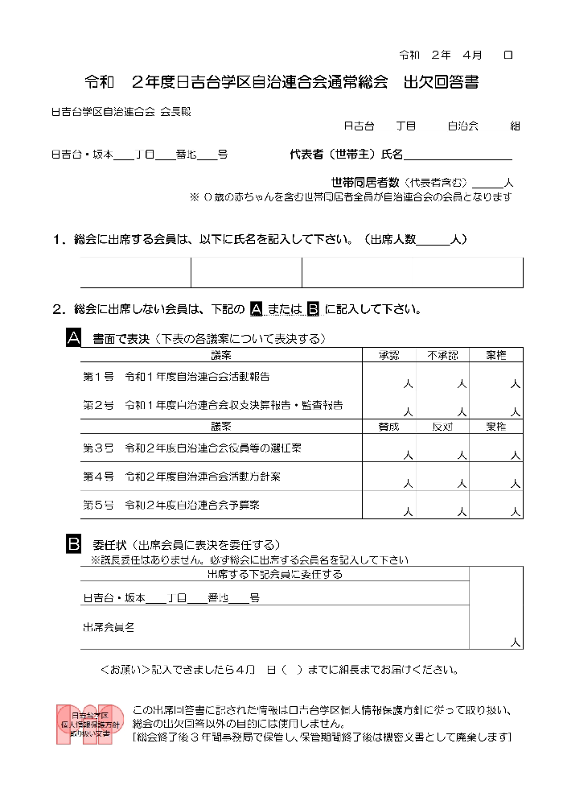

※議案数は年度によって変わります
この集計表はエクセル集計表を提出している自治会は作成・提出不要です
自治会名 自治連合会総会出欠回答集計報告書―書式２
総会出席予定者
番号 | 丁目 | 番 | 号 | 姓名 | 表決数^{(下注)} | 当日確認
1
2
3
4
5
6
7
8
9
10
11
12
13
14
15
16
17
18
19
20
注） 表決数とは出席者に表決を委任した人数に、ご本人の持ち票である１を加えた数です
この用紙に書ききれない場合はコピーして使ってください
当日出欠欄は提出時には何も書かないで下さい
他自治会出席者への委任
番号 | 丁目 | 番 | 号 | 姓名 | 委任した人数
1
2
3
注） 他の自治会の会員に委任している場合に、委任した人数を書きます。
委任された本人の票は加えません。

